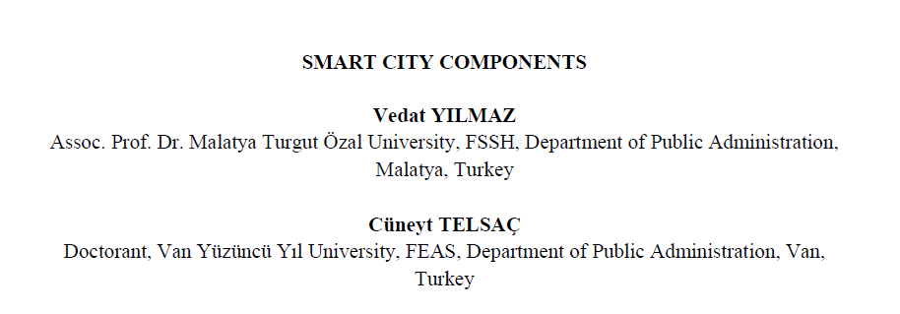 Para se manter cidades com uma qualidade de vida boa em todos os aspectos, o interesse em ‘smart city’ vem crescendo dia após dia no meio de ‘politicagem’ e de pesquisas científicas. O conceito de desenvolvimento inteligente e sustentável contem outro problema fundamental, mas os dois conceitos são entrelaçados. Todos esses conceitos parecem ser bem atrativos em termos de produção pragmática e soluções aplicáveis para cidades, mas, a essa altura do campeonato, nos vemos que uma infraestrutura existente das cidades vem à tona.

Nós vemos que infraestrutura de cidades que são desenvolvidas economicamente, geralmente, são muito mais avançadas tecnologicamente e ‘divulgadas’, mas para cidades que ainda estão se desenvolvendo a situação é diferente. Infraestrutura é um dos argumentos mais básicos para a existência de um planejamento da cidade, em particular, para definir uma cidade inteligente, que é baseado em equipar as áreas residências já existentes com informação e comunicação tecnológica avançada e o uso efetivo de rede de informações pelos cidadãos.

Uma definição comum de cidades inteligentes é, são cidades desenvolvidas na urbanização sustentável usando de informações e comunicações tecnológicas, baseadas em sistemas técnicos que podem criar soluções parar os problemas de uma cidade. Podemos considerar uma cidade inteligente como uma estrutura orgânica que conecta múltiplos sistemas e componentes. Existem alguns critérios claros para essa estruturação orgânica, e de acordo com eles os seis que o determinam são: Ambientes inteligentes, Gerenciamento inteligente, Economia inteligente, Vida inteligente, Sociedade inteligente e Transportes inteligentes. A partir da coleta de dados desses seis componentes habilita a melhora da produtividade e dos padrões de vida quando avaliados por uma perspectiva holística.



Nesse artigo, cidades inteligentes são caracterizadas por fatores como as pessoas, transporte, tecnologia, prédios, economia, ambientes e governança nelas presente. As medidas e futuras avaliações de cidades inteligentes são também descritas levando em conta os benefícios e os desafios associados com cidades inteligentes. Proponentes cidades inteligentes têm que selecionar a estratégia de transformação que os ajudaram a realizar suas ambições.

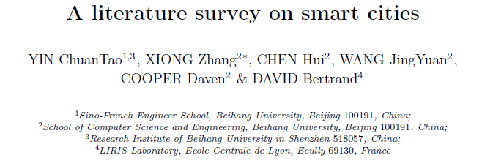

Urbanização desenfreada cria novos desafios e problema, e o conceito de cidades inteligentes oportunidades que chegam ao nível desses desafios, de solucionar problemas urbanos e providenciar cidadãos com um melhor ambiente para viver. Esse artigo apresenta uma exaustiva literatura de pesquisa sobre cidades inteligentes. Primeiro, introduzindo a origem e principais problemas enfrentados pelo conceito, e então apresentando os fundamentos de uma cidade inteligentes pela analise de sua definição e domínios de aplicação. Logo em seguida, uma visão ‘data-centric’ da arquitetura das cidades inteligentes e tecnologias habilitadoras principais. E finalmente, um levantamento recente sobre as pesquisas relacionadas a cidades inteligentes. Esse artigo prove a referência dos pesquisadores que quiseram contribuir com a pesquisa e implementação das cidades inteligentes.

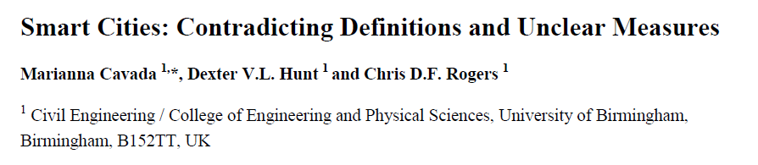

As cidades são metrópoles contemporâneas que concentram a atividade humana e social; projetadas para apoiar e desenvolver o ambiente físico e as pessoas dentro dele, as cidades inteligentes, somos levados a acreditar, são o futuro imediato, onde a inteligência é percebida como uma caracterização de avanços ou digitalização, em governo, mobilidade e sustentabilidade. Portanto, não é de surpreender que muitas organizações estejam comercializando suas soluções e produtos inteligentes, muitas vezes de forma onipresente, e as chamadas cidades inteligentes estão se esforçando para superar umas às outras. Mas como as cidades inteligentes estão realmente sendo definidas e como o desempenho está sendo medido em uma era em que há um acesso crescente a quantidades sem precedentes de dados previstos? Este artigo identifica a infinidade de definições e categorias de cidades inteligentes evidenciadas na literatura e mostra que 'Smart cities' carece de uma definição robusta e coerente, com muitos fatos contraditórios dentro do que constitui uma visão inteligente. Notavelmente, quase todas as tentativas de organizações, da União Europeia ou das próprias cidades falharam em definir 'inteligente' em termos objetivos que possam ser aceitos globalmente. Certamente, todos eles estão negociando com uma série de descritores e formas inteligentes de melhorar a cidade. Mesmo as tentativas do Reino Unido de desenvolver uma definição clara e um conjunto de padrões para cidades inteligentes (ou seja, PAS 180 e PAS 182) parecem sofrer diferenças fundamentais em como o conteúdo semântico de uma cidade 'inteligente' é definido. Este artigo demonstra a necessidade de uma única definição de 'Smart Cities' que lide com o físico e o digital usando valores de parâmetros compartilhados que podem ser adotados e dimensionados entre diferentes localidades e dentro de uma variedade de contextos urbanos, ajustando-se de acordo com a condição da cidade existente (s) e visão(ões) estabelecendo o paradigma para futuras pesquisas inovadoras nesta área.